新桥街道中心幼儿园小三班幼儿生活状况记录表

观察时间：10.8

观察对象：小三班幼儿

观察者：朱老师、张老师

观察目标：了解目标幼儿入园初期的适应能力

观察内容：观察目标幼儿来园、午餐、午睡、游戏等情况。

|  |  |  |  |  |  |
| --- | --- | --- | --- | --- | --- |
| 学号 | 姓名 | 戴口罩 | 午餐情况 | 午睡情况 | 备注 |
| 1 | **巢熠阳** | √ | √ | ○ | 老师陪伴睡觉 |
| 2 | **王钧逸** | √ | √ | √ | 无 |
| 3 | **陈雨航** | ○ | √ | √ | 无 |
| 4 | **孙贝牙** | ○ | ○ | √ | 剩菜 |
| 5 | **陈盼** | ○ | √ | √ | 无 |
| 6 | **李宇涵** | ○ | ○ | √ | 剩西蓝花 |
| 7 | **穆永泽** | ○ | ○ | √ | 剩菜，老师陪伴睡觉 |
| 8 | **陆宇轩** | √ | √ | √ | 老师陪伴睡觉 |
| 9 | **张睿宸** | √ | √ | ○ | 无 |
| 10 | **高文浩** | √ | √ | √ | 老师陪伴睡觉 |
| 11 | **郁明泽** | √ | ○ | √ | 剩西蓝花，老师陪伴睡觉 |
| 12 | **万灵杰** | ○ | √ | √ | 无 |
| 13 | **袁明楷** | √ | √ | √ | 无 |
| 14 | **张砚钧** | ○ | √ | √ | 无 |
| 15 | **蒋绍文** | √ | √ | √ | 无 |
| 16 | **赵天羽** | √ | ○ | √ | 剩菜 |
| 17 | **唐锦轩** | √ | ○ | √ | 入园有情绪，剩木耳，汤未喝。 |
| 18 | **何书泽** | √ | ○ | √ | 入园有情绪，剩西蓝花 |
| 19 | **杨景言** | √ | ○ | √ | 剩菜 |
| 20 | **欧阳悦** | √ | √ | √ | 无 |
| 21 | **陆忻妍** | √ | ○ | √ | 剩西蓝花 |
| 22 | **黄钰洁** | √ | ○ | √ | 剩菜 |
| 23 | **蔡晗熙** | √ | √ | √ | 无 |
| 24 | **韩文雅** | √ | √ | √ | 无 |
| 25 | **陈悦** | √ | √ | √ | 无 |
| 26 | **丁妤暄** | √ | √ | √ | 无 |
| 27 | **贾清晨** | √ | √ | √ | 无 |
| 28 | **朱明曦** | √ | √ | √ | 无 |
| 29 | **钱宣妤** | ○ | √ | √ | 无 |
| 30 | **叶歆雅** | √ | √ | √ | 无 |
| 31 | **郑雅姝** | √ | √ | √ | 老师陪伴睡觉 |
| 32 | **朱姝妍** | √ | ○ | √ | 剩西蓝花 |
| 33 | **杨芷若** | √ | √ | √ | 无 |
| 34 | **任伊桐** | ○ | √ | √ | 老师陪伴睡觉 |

备注：（进教室：戴口罩来园√ 未带口罩 午餐：吃完√ 没吃完○ 午睡：12：30 √ 12:00-13:00：○ ）

**评价与分析：**

来园人数31人，有3位幼儿请假。

**入园情绪及喝牛奶：**

今天，大部分的孩子能够开开心心的拿好自己的东西进入幼儿园，唐锦轩、何书泽孩子入园时出现情绪波动，但经过老师的陪伴便逐渐的缓解了。陈盼、张睿宸、朱姝妍、韩文雅、万灵杰、陈雨航、张砚钧、高文浩、何书泽、李宇涵、蒋绍文、黄钰洁、贾清晨、郑雅姝、叶歆雅、钱宣妤等孩子在进入教室之后能够主动签到，其他孩子也要记得每天签到哦！大部分的孩子们主动将口罩等物品放入抽屉，然后洗手喝牛奶，在喝过牛奶之后，陈雨航、孙贝牙、陈盼、李宇涵、穆永泽、陆宇轩、张睿宸、高文浩、郁明泽、袁明楷、张砚钧、蒋绍文、赵天羽、杨景言、黄钰洁、蔡晗熙、韩文雅、丁妤喧、贾清晨、朱明曦、叶歆雅、郑雅姝、朱姝妍、杨芷若能够主动将牛奶卡放好。巢熠阳、万灵杰、唐锦轩、何书泽、陆忻妍、钱宣妤、任伊桐在提醒后能够将牛奶卡插好。

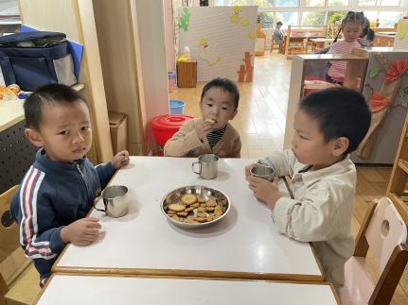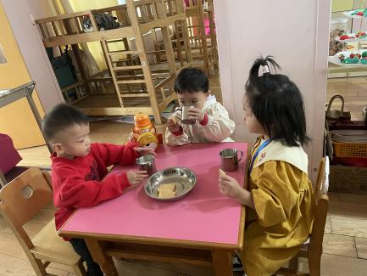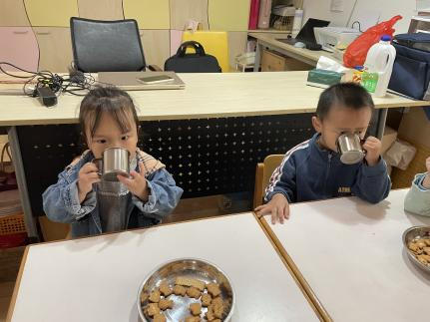

**集体活动：**

随着秋季的气温逐渐下降，天气变得阴冷多雨，有时由于昼夜温差大，会出现露或霜。秋天到了，地上的[小草](https://www.baidu.com/s?wd=%E5%B0%8F%E8%8D%89&tn=44039180_cpr&fenlei=mv6quAkxTZn0IZRqIHckPjm4nH00T1Y3rHnvnhDzPj6zujRYnWf10ZwV5Hcvrjm3rH6sPfKWUMw85HfYnjn4nH6sgvPsT6KdThsqpZwYTjCEQLGCpyw9Uz4Bmy-bIi4WUvYETgN-TLwGUv3EnH6LPW61PHcv" \t "https://zhidao.baidu.com/question/_blank)渐渐枯黄，落叶树的叶子也开始变红或变黄，并随风飘落下来。桂花飘香，菊花争艳，一串红、[鸡冠花](https://www.baidu.com/s?wd=%E9%B8%A1%E5%86%A0%E8%8A%B1&tn=44039180_cpr&fenlei=mv6quAkxTZn0IZRqIHckPjm4nH00T1Y3rHnvnhDzPj6zujRYnWf10ZwV5Hcvrjm3rH6sPfKWUMw85HfYnjn4nH6sgvPsT6KdThsqpZwYTjCEQLGCpyw9Uz4Bmy-bIi4WUvYETgN-TLwGUv3EnH6LPW61PHcv" \t "https://zhidao.baidu.com/question/_blank)、[木芙蓉](https://www.baidu.com/s?wd=%E6%9C%A8%E8%8A%99%E8%93%89&tn=44039180_cpr&fenlei=mv6quAkxTZn0IZRqIHckPjm4nH00T1Y3rHnvnhDzPj6zujRYnWf10ZwV5Hcvrjm3rH6sPfKWUMw85HfYnjn4nH6sgvPsT6KdThsqpZwYTjCEQLGCpyw9Uz4Bmy-bIi4WUvYETgN-TLwGUv3EnH6LPW61PHcv" \t "https://zhidao.baidu.com/question/_blank)等一些花儿也开放了。秋天到了，苹果、[葡萄](https://www.baidu.com/s?wd=%E8%91%A1%E8%90%84&tn=44039180_cpr&fenlei=mv6quAkxTZn0IZRqIHckPjm4nH00T1Y3rHnvnhDzPj6zujRYnWf10ZwV5Hcvrjm3rH6sPfKWUMw85HfYnjn4nH6sgvPsT6KdThsqpZwYTjCEQLGCpyw9Uz4Bmy-bIi4WUvYETgN-TLwGUv3EnH6LPW61PHcv" \t "https://zhidao.baidu.com/question/_blank)、[橘子](https://www.baidu.com/s?wd=%E6%A9%98%E5%AD%90&tn=44039180_cpr&fenlei=mv6quAkxTZn0IZRqIHckPjm4nH00T1Y3rHnvnhDzPj6zujRYnWf10ZwV5Hcvrjm3rH6sPfKWUMw85HfYnjn4nH6sgvPsT6KdThsqpZwYTjCEQLGCpyw9Uz4Bmy-bIi4WUvYETgN-TLwGUv3EnH6LPW61PHcv" \t "https://zhidao.baidu.com/question/_blank)、[柿子](https://www.baidu.com/s?wd=%E6%9F%BF%E5%AD%90&tn=44039180_cpr&fenlei=mv6quAkxTZn0IZRqIHckPjm4nH00T1Y3rHnvnhDzPj6zujRYnWf10ZwV5Hcvrjm3rH6sPfKWUMw85HfYnjn4nH6sgvPsT6KdThsqpZwYTjCEQLGCpyw9Uz4Bmy-bIi4WUvYETgN-TLwGUv3EnH6LPW61PHcv" \t "https://zhidao.baidu.com/question/_blank)、核桃、[栗子](https://www.baidu.com/s?wd=%E6%A0%97%E5%AD%90&tn=44039180_cpr&fenlei=mv6quAkxTZn0IZRqIHckPjm4nH00T1Y3rHnvnhDzPj6zujRYnWf10ZwV5Hcvrjm3rH6sPfKWUMw85HfYnjn4nH6sgvPsT6KdThsqpZwYTjCEQLGCpyw9Uz4Bmy-bIi4WUvYETgN-TLwGUv3EnH6LPW61PHcv" \t "https://zhidao.baidu.com/question/_blank)、[红枣](https://www.baidu.com/s?wd=%E7%BA%A2%E6%9E%A3&tn=44039180_cpr&fenlei=mv6quAkxTZn0IZRqIHckPjm4nH00T1Y3rHnvnhDzPj6zujRYnWf10ZwV5Hcvrjm3rH6sPfKWUMw85HfYnjn4nH6sgvPsT6KdThsqpZwYTjCEQLGCpyw9Uz4Bmy-bIi4WUvYETgN-TLwGUv3EnH6LPW61PHcv" \t "https://zhidao.baidu.com/question/_blank)等许多水果和干果都成熟了。田野里，稻子黄，棉花白，大豆、高粱、玉米、[番薯](https://www.baidu.com/s?wd=%E7%95%AA%E8%96%AF&tn=44039180_cpr&fenlei=mv6quAkxTZn0IZRqIHckPjm4nH00T1Y3rHnvnhDzPj6zujRYnWf10ZwV5Hcvrjm3rH6sPfKWUMw85HfYnjn4nH6sgvPsT6KdThsqpZwYTjCEQLGCpyw9Uz4Bmy-bIi4WUvYETgN-TLwGUv3EnH6LPW61PHcv" \t "https://zhidao.baidu.com/question/_blank)、向日葵、花生、芝麻等许多农作物都已成熟，果园和田野里一片丰收的景象是收获的季节。本次活动旨在让幼儿结合自己找到的秋天，与同伴大胆交流自己的所见所闻，了解秋天的主要特征，感受秋天的美景，体验丰收的快乐和喜悦。在活动中，大部分的孩子都能够根据照片来说一说自己在寻找秋天过程中的发现。

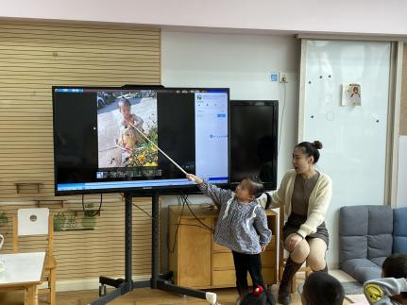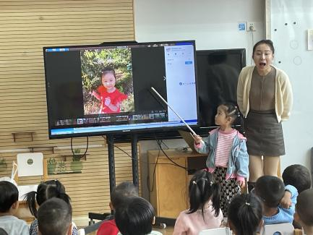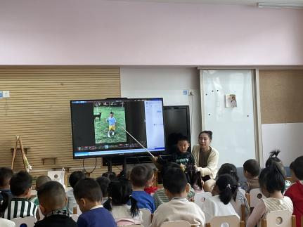

**午餐情况：**

今天，我们午餐吃得是炒西蓝花、鱼香肉丝、鸡蛋豆腐汤，今天孩子们都孩子能够自己拿取自己的一份饭菜。在今天的午餐过程中，大部分的孩子都能将自己的一份饭都吃完，巢熠阳、陈雨航、陈盼、陆宇轩、张睿宸、高文浩、万灵杰、袁明楷、张砚钧、蒋绍文、蔡晗熙、韩文雅、陈悦、丁妤喧、贾清晨、朱明曦、钱宣妤、叶歆雅、郑雅姝、杨芷若、任伊桐等孩子能够自己将饭汤全部吃完。郁明泽、张睿宸、何书泽、杨景言等孩子未能自己全部吃完，需要老师、阿姨的帮助。孙贝牙、李宇涵、穆永泽、郁明泽、赵天羽、唐锦轩、何书泽、杨景言、陆忻妍、黄钰洁、朱姝妍、等孩子菜未全部吃完。

**午睡情况：**

在今天午睡过程中，陈雨航、孙贝牙、陈盼、李宇涵、万灵杰、袁明楷、张砚钧、蒋绍文、赵天羽、唐锦轩、何书泽、杨景言、陆忻妍、黄钰洁、蔡晗熙、韩文雅、丁妤喧、贾清晨、朱明曦、钱宣妤、叶歆雅、朱姝妍、杨芷若、等幼儿在12:30 前便能够自主进入睡眠，巢熠阳、张睿宸在12:30之后入睡。巢熠阳、张睿宸、穆永泽、陆宇轩、高文浩、郁明泽、郑雅姝、任伊桐等孩子需要老师陪伴入睡。今天入睡前，孩子们的情绪较平稳。

**晨间区域游戏情况：**

今天，在喝过牛奶之后我们便开始进行区域游戏，我们开始按照区域进行游戏，在游戏过程中，陈盼、赵天羽、何书泽、陆忻妍、黄钰洁、蔡晗熙、等孩子在娃娃家玩的是烧菜、喂饭的游戏。

陈雨航、孙贝牙、陆宇轩、袁明楷、杨景言、叶歆雅、桌面建构区建构房子，桥等。李宇涵、穆永泽、高文浩、张砚钧、贾清晨、等孩子在科探区玩磁力小车的游戏。郑雅姝、张睿宸、万灵杰、在益智区玩动物擂台赛。朱姝妍、杨芷若、韩文雅、丁妤喧、朱明曦、钱宣妤、任伊桐在美工区玩黏土，用黏土装饰树叶。 郁明泽、蒋绍文、在生活区玩穿珠子的游戏。巢熠阳、唐锦轩、来到比较晚，未玩到区域游戏。

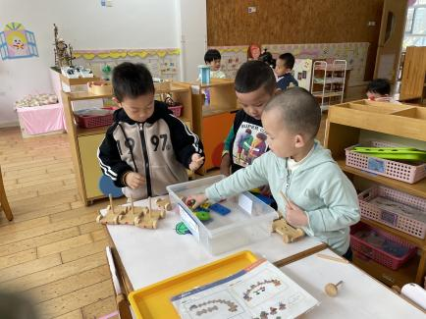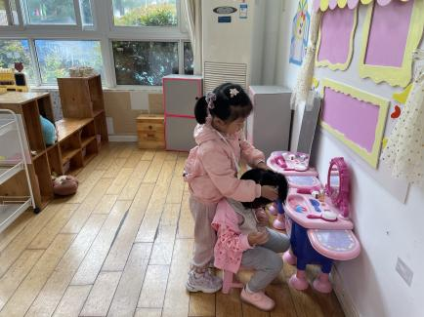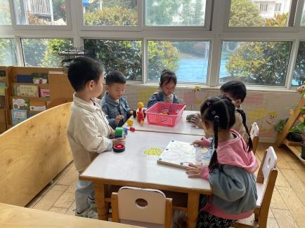

老师的话：

1. 请让孩子们带好口罩进入幼儿园哦！
2. 安全教育平台中小学幼儿网络安全专题教育已经开始，请尽快完成哦！